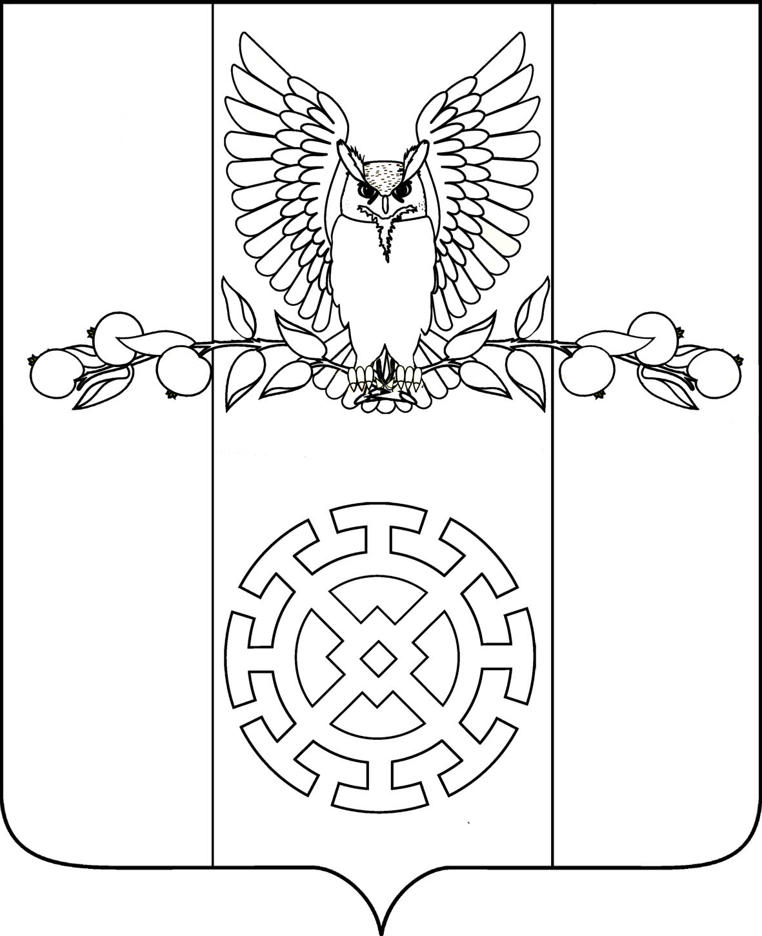

РЕШЕНИЕ

СОВЕТА КУЙБЫШЕВСКОГО СЕЛЬСКОГО ПОСЕЛЕНИЯ

СТАРОМИНСКОГО РАЙОНА ТРЕТЬЕГО СОЗЫВА

от 19 сентября 2024 года № 1/7

х. Восточный Сосык

Об утверждении списка депутатов Совет Куйбышевского сельского поселения Староминского района
пятого созыва

В соответствии с пунктом 5 и 6 статьи 30 Устава Куйбышевского сельского поселения Староминского района, на основании решения территориальной избирательной комиссии Староминская от 9 сентября 2024 года № 126/817 «Об утверждении результатов выборов депутатов Совета Куйбышевского сельского поселения Староминского района пятого созыва», Совет Куйбышевского сельского поселения Староминского района РЕШИЛ:
1. Утвердить списка депутатов Совет Куйбышевского сельского поселения Староминского района пятого созыва.
2. Контроль за выполнением настоящего решения оставляю за собой.
3. Настоящее решение вступает в силу со дня его подписания.

Председатель Совета

Куйбышевского

сельского поселения С.В.Демчук

